Помните,через года,через века—помните...

Уважаемые читатели,этот выпуск газеты посвящен великому празднику—дню победы.
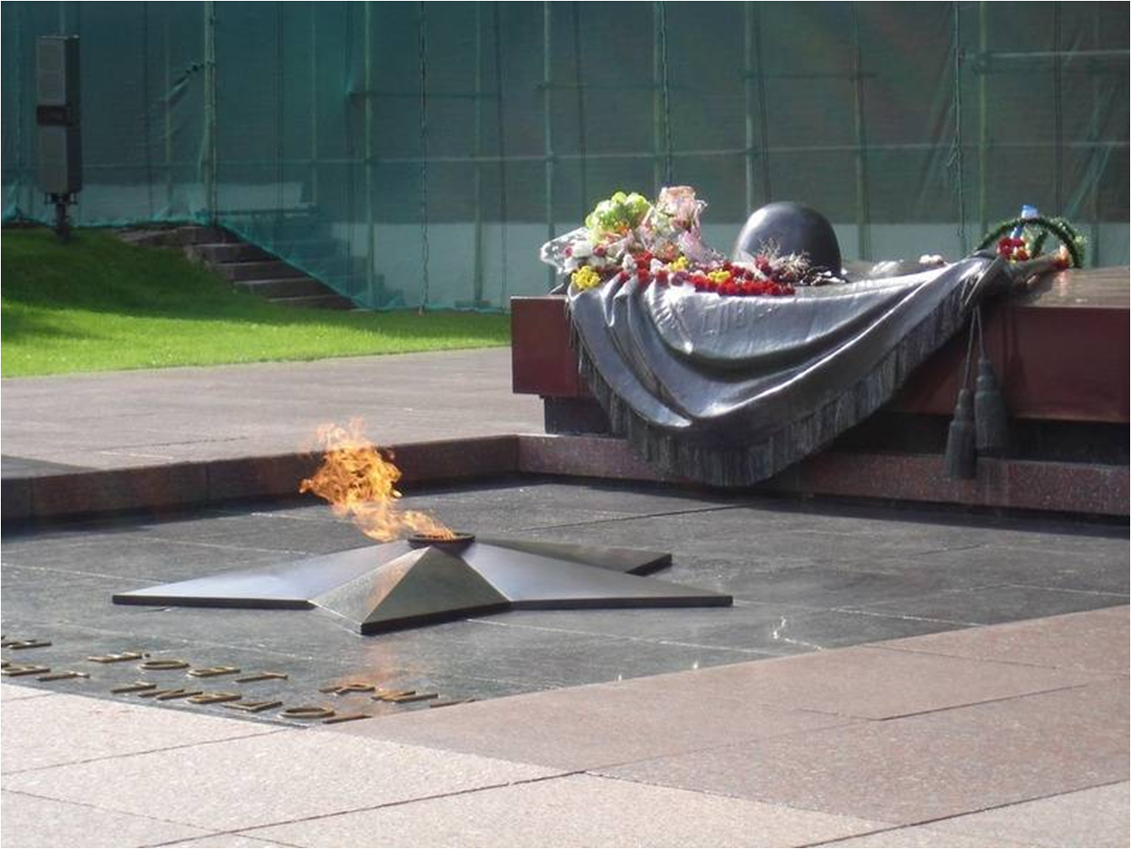
Расскажите детя о нем,сводите их к братским могилам тех,кто своей жизнью заплатил за мирное небо над нами,поклонитесь немолодому человеку,в этот светлый день идущему вам на встречу,скажите ему слова



Дошкольное детство – важный этап в становлении ребенка
как человека, как личности, как патриота своей Родины.

Если мы будем обучать и воспитывать детей
на положительных примерах,
то можем быть уверены в завтрашнем дне,
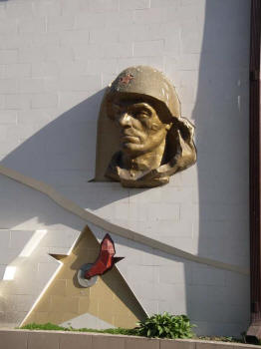
спокойны за будущее наших детей.

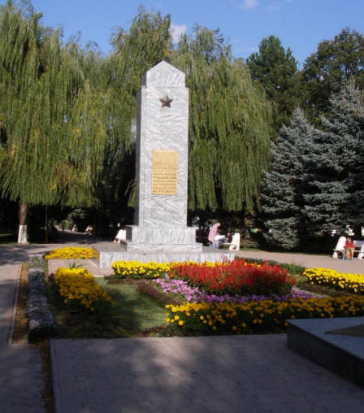
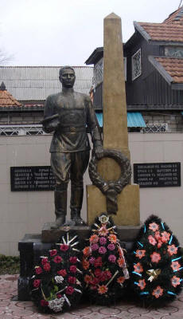

Уважаемые мамы и папы!
Идет время. Все уходит в прошлое.
Постарайтесь оставить детям духовные ценности вашей семьи.
Найдите время поговорить с детьми, рассказать им о войне
и защитниках нашей Родины, прочтите стихи, рассказы о войне.
И будьте уверены - все это не пройдет даром.
Автор-состовитель: Муковнина О.Ю.воспитатель МДОУ №27

